 | Istituto Omnicomprensivo“Montefeltro”  I.C. “A.Battelli” – I.I.S. “M.Vannucci”  Via Giusti - 61028 SASSOCORVARO (PU)  Tel. 0722-76137 – Fax 0722-76261 - C.F. 82006010415  E-mail: omnicomprensivo.montefeltro@provincia.ps.it  Posta certificata: psis00100b@pec.istruzione.it  Sito web: http://www.iis-montefeltro.it | 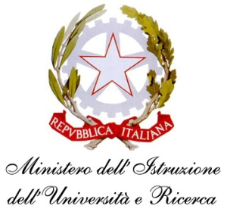

COMUNICAZIONE N. 97 Sassocorvaro, 11/11/2014

AGLI ALUNNI
AI COORDINATORI DI CLASSE
del TRIENNIO DI SCUOLA SECONDARIA DI II GRADO

AL D.S.G.A.

OGGETTO: 2^ VARIAZIONE DATA - Presentazione della terza campagna scolastica di sensibilizzazione alle donazione sangue, organi e tessuto, midollo osseo, anno scolastico 2014/2015.

In riferimento alla circolari n. 57 e 89 si comunica che l’incontro informativo e di sensibilizzazione sulle tematiche della donazione è stato ulteriormente spostato, per impegni improrogabili dell’esperto, alla data di giovedì 20 novembre 2014 presso l’Aula Magna dell’Istituto mantenendo la seguente scansione oraria:

dalle ore 9:15 alle ore 10:55 classi: 3^ Liceo S.A. – 3^- 4^- 5^ Liceo Scientifico

dalle ore 11:10 alle ore 12:50 classi: 3^- 4^- 5^ AFM - 3^- 4^- 5^ IPIA - 3^- 4^- 5^ IPSSS

I docenti in orario sono tenuti ad accompagnare gli alunni in aula Magna come da orario sopra riportato e di curarne la sorveglianza durante l’incontro.

La presente comunicazione è pubblicata sul sito Internet della scuola all’indirizzo http://www.iis-montefeltro.it. al link ALBO/CIRCOLARI .

/Il Dirigente Scolastico Reggente
Dott.ssa Reana Mazza
uff.did.sp

---

